**BỘ CÔNG THƯƠNG**

**TRƯỜNG ĐẠI HỌC CÔNG NGHIỆP TP.HCM**

**KHOA CÔNG NGHỆ THÔNG TIN**



**BÁO CÁO ĐỀ TÀI HỆ THỐNG CÔNG NGHỆ WEB**

*ĐỀ TÀI:* **WEBSITE GIỚI THIỆU, BÁN ĐIỆN THOẠI TRỰC TUYẾN**

NGÀY ĐĂNG KÝ: 27/08/2024

NGÀY NỘP: 09/11/2024

GIÁO VIÊN HƯỚNG DẪN: Nguyễn Thị Hồng Lương

NHÓM THỰC HIỆN: NHÓM 11

**TP. HỒ CHÍ MINH, THÁNG 11 NĂM 2024**

**DANH SÁCH NHÓM 11**

|  |  |  |  |
| --- | --- | --- | --- |
| STT | Họ và tên | MSSV | Ghi chú |
| 1 | Lê Quốc Hưng | 22712771 | Nhóm trưởng |
| 2 | Nguyễn Huy Khang | 22710921 | Thành viên |

Link nộp bài:

<https://drive.google.com/drive/folders/1Bq_8Soz3iXqhpqxjuLaHw6nDWaqE85W1?usp=drive_link>

Link deploy github: <https://luxkaito.github.io/BTL_HTCNW/html/index.html>

**LỜI CẢM ƠN**

Em xin bày tỏ lòng biết ơn chân thành đến Cô Nguyễn Thị Hồng Lương - Giảng viên Khoa Công nghệ Thông tin, Trường Đại học Công nghiệp TP.HCM - người đã tận tình hướng dẫn em trong suốt quá trình thực hiện đề tài này.

Nhờ sự tận tâm và kiến thức chuyên sâu của cô, em đã có thêm nguồn động lực to lớn để hoàn thiện dự án về hệ thống công nghệ web này. Cô không chỉ truyền đạt kiến thức mà còn khơi gợi cảm hứng, giúp em vượt qua những thử thách khó khăn và đạt được những thành quả quan trọng.

Em vô cùng biết ơn sự hỗ trợ và nhiệt huyết của cô Nguyễn Thị Hồng Lương. Thành quả của dự án này chắc chắn sẽ không đạt được nếu thiếu đi sự chỉ bảo và động viên từ cô. Em cảm thấy rất may mắn và tự hào khi được học hỏi, làm việc dưới sự dẫn dắt của cô. Xin gửi đến cô những lời cảm ơn sâu sắc nhất.

**NHẬN XÉT**

|  |
| --- |
|  |
|  |
|  |
|  |
|  |
|  |
|  |
|  |
|  |
|  |
|  |
|  |
|  |
|  |
|  |
|  |
|  |
|  |
|  |
|  |
|  |
|  |
|  |
|  |
|  |
|  |
|  |
|  |

GIỚI THIỆU ĐỀ TÀI 5

Mục đích 5

Cơ sở lý thuyết và các thông tin kỹ thuật: 6

HTML (Hypertext Markup Language): 6

CSS (Cascading Style Sheets): 6

Bootstrap: 6

jQuery: 6

Lợi ích 6

PHÂN TÍCH ỨNG DỤNG 8

Layout 8

Trang đăng nhập 8

Trang đăng ký 9

Trang index (trang chủ) 10

Trang tin tức 11

Trang thành viên 12

Trang về chúng tôi (giới thiệu website) 13

Trang chi tiết sản phẩm 14

Trang giỏ hàng 15

Các trang còn lại 16

Sitemap: 17

XÂY DỰNG ỨNG DỤNG 18

Trang đăng nhập 18

Trang đăng ký 18

Trang chủ (index) 19

Trang cửa hàng 21

Trang Iphone 22

Trang Samsung 23

Trang Xiaomi 24

Trang Oppo 25

Trang Realme 26

Trang Vivo 27

Trang Nokia 28

Trang thành viên 28

Trang tin tức 29

Trang chi tiết sản phẩm 30

Trang về chúng tôi (giới thiệu website) 31

Trang giỏ hàng 32

Trang Sitemap 32

KẾT LUẬN – HƯỚNG PHÁT TRIỂN 34

Kết quả đạt được 34

Hạn chế của ứng dụng web 34

Hướng phát triển 34

TÀI LIỆU THAM KHẢO 35

Giáo trình – Sách 35

Website 35

# GIỚI THIỆU ĐỀ TÀI

## Mục đích

Mục đích của dự án này là xây dựng một website thương mại điện tử chuyên cung cấp thông tin và bán các sản phẩm điện thoại di động trực tuyến. Website không chỉ giúp người dùng dễ dàng tìm hiểu về các sản phẩm điện thoại thông qua các thông tin chi tiết, đánh giá và hình ảnh mà còn cho phép khách hàng thực hiện mua sắm trực tuyến một cách nhanh chóng và tiện lợi.

Ngoài ra, dự án còn đặc biệt chú trọng đến việc mang lại nhiều lợi ích cụ thể cho người dùng. Điều này bao gồm việc cung cấp một danh mục sản phẩm điện thoại đa dạng, dịch vụ khách hàng tận tâm, và những thông tin hữu ích về cách sử dụng điện thoại an toàn và hiệu quả. Bằng cách này, dự án không chỉ đơn thuần là xây dựng một trang web thương mại điện tử, mà còn là một cơ hội để nâng cao nhận thức về việc sử dụng điện thoại một cách an toàn và có trách nhiệm trong cộng đồng. Sự kết hợp giữa thương mại và giáo dục này giúp tạo ra một nền tảng không chỉ phục vụ nhu cầu mua sắm mà còn góp phần vào việc xây dựng một cộng đồng người dùng điện thoại thông minh và an toàn hơn.

Đặc biệt, dự án này còn đóng vai trò quan trọng trong quá trình tổng kết môn học, tạo cơ hội cho sinh viên áp dụng những kiến thức và kỹ năng đã học vào thực tiễn thông qua việc thực hiện một dự án thực tế và có ý nghĩa. Việc phát triển một website thương mại điện tử không chỉ đơn thuần là tạo ra một sản phẩm cuối cùng, mà còn mang lại một trải nghiệm học tập vô cùng quý báu, đánh dấu một bước ngoặt quan trọng trong hành trình phát triển cá nhân của mỗi sinh viên. Đây là cơ hội để sinh viên thể hiện khả năng sáng tạo, tư duy logic và kỹ năng giải quyết vấn đề, đồng thời chuẩn bị hành trang vững chắc cho sự nghiệp tương lai.

## Cơ sở lý thuyết và các thông tin kỹ thuật:

### HTML (Hypertext Markup Language):

HTML là ngôn ngữ đánh dấu tiêu chuẩn được sử dụng để tạo ra các trang web. Sinh viên sử dụng kiến thức về HTML để xây dựng cấu trúc và nội dung cơ bản của trang web, bao gồm các phần tử như tiêu đề, đoạn văn bản, hình ảnh, và liên kết.

### CSS (Cascading Style Sheets):

CSS là ngôn ngữ định dạng được sử dụng để tùy chỉnh giao diện và bố cục của các trang web. Sinh viên sử dụng kiến thức về CSS để thiết kế giao diện trực quan, tạo hiệu ứng và điều chỉnh bố cục của các phần tử trên trang web.

### Bootstrap:

Bootstrap là một framework CSS được sử dụng để phát triển các giao diện web đáp ứng và hiện đại.Sinh viên chọn sử dụng Bootstrap vì nó cung cấp các thành phần giao diện sẵn có, grid system linh hoạt và các plugin JavaScript hữu ích, giúp tăng tốc quá trình phát triển và tạo ra giao diện thân thiện với người dùng.

### jQuery:

jQuery là một thư viện JavaScript phổ biến được sử dụng để tương tác với các phần tử trên trang web và xử lý sự kiện.Sinh viên sử dụng jQuery để thực hiện các chức năng tương tác như hiệu ứng, kiểm tra dữ liệu và tải dữ liệu từ máy chủ một cách mạnh mẽ và hiệu quả.

### Lợi ích

Việc sử dụng jQuery, Bootstrap, HTML và CSS trong quá trình phát triển trang web không chỉ mang lại những lợi ích cụ thể cho sản phẩm mà còn là một bước tiến quan trọng trong việc nắm vững và phát triển kỹ năng lập trình web. Từ việc tối ưu hóa thời gian và công sức cần thiết cho việc phát triển tính năng tương tác đến việc tạo ra giao diện đẹp mắt và thân thiện với người dùng, các công nghệ và thư viện này đóng vai trò quan trọng trong việc đáp ứng nhu cầu của thị trường và nâng cao chất lượng của sản phẩm. Đồng thời, việc áp dụng các kiến thức và kỹ năng này trong quá trình học tập cũng giúp sinh viên có cơ hội rèn luyện và phát triển bản thân trong lĩnh vực công nghệ thông tin, chuẩn bị cho sự nghiệp tương lai. Tóm lại, việc sử dụng jQuery, Bootstrap, HTML và CSS không chỉ là một phần của quá trình phát triển sản phẩm mà còn là một hành trình học tập và trưởng thành trong sự nghiệp lập trình web.

# PHÂN TÍCH ỨNG DỤNG

## Layout

### Trang đăng nhập

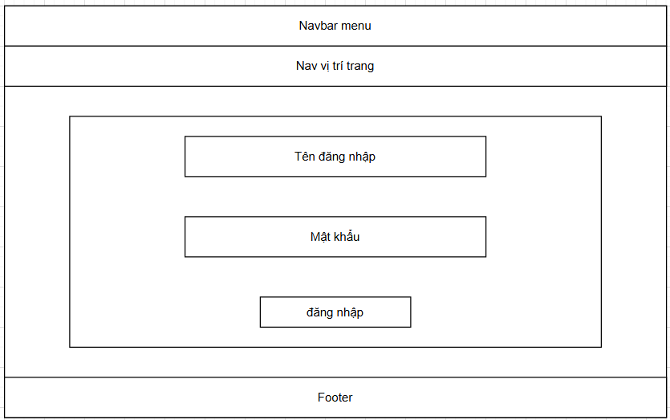

**Đăng nhập, đăng ký:** chứa username, password, button đăng nhập.

**Form Đăng nhập:** nếu chưa có tài khoản thì đăng kí tài khoản, ngược lại thì nhấn đăng nhập vào hệ thống

### Trang đăng ký

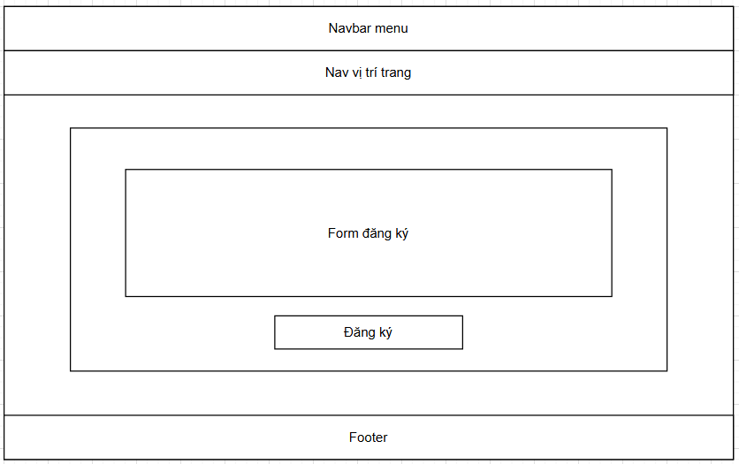

**Navbar menu**: chứa button đăng ký

**Nav vị trí trang:** thể hiện vị trí trang đang đứng của trang web giúp người dùng thao tác dễ hơn

**form**: form đăng ký tài khoản thành viên, gồm các trường nhập: Tên đăng nhập, mật khẩu, nhập lại mật khẩu, email, nhập số điện thoại, Ngày tháng năm sinh, nút đăng ký.

**Đăng ký:**  khi nhấn sẽ thực hiện đăng ký tài khoản thành công và lấy thông tin từ thẻ form đăng ký.

### Trang index (trang chủ)

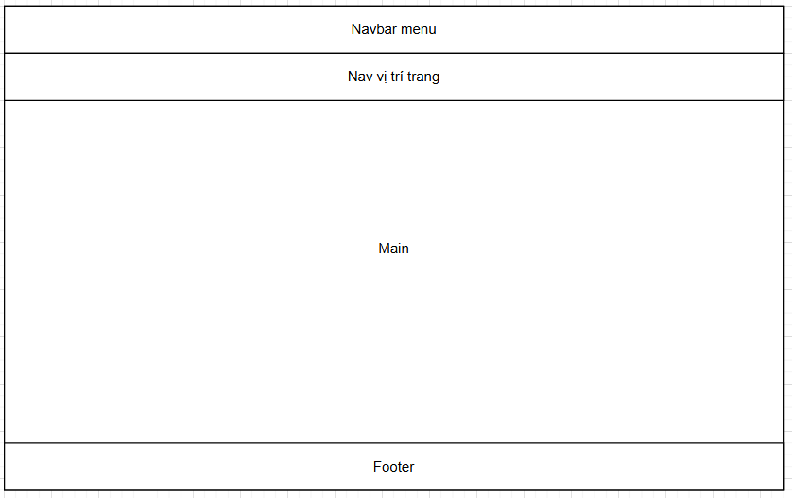

**Navbar menu:**  chứa các thông tin như menu của các trang

**Nav vị trí trang:** thể hiện vị trí trang đang đứng của trang web giúp người dùng thao tác dễ hơn

**Main:** chức các nội dung banner, video, chính sách mua hàng, điện thoại bán chạy nhất, Flashsale, Tin tức mới nhất, điện thoại nổi bật nhất,..

**Footer:** giới thiệu về trang web, thông tin liên hệ, logo, thương hiệu.

### Trang tin tức



**Navbar menu:**  chứa các thông tin như menu của các trang

**Nav vị trí trang:** thể hiện vị trí trang đang đứng của trang web giúp người dùng thao tác dễ hơn

**Main:** chức các tin tức mới nhất

**Footer:** giới thiệu về trang web, thông tin liên hệ, logo, thương hiệu.

### Trang thành viên



**Navbar menu:**  chứa các thông tin như menu của các trang

**Nav vị trí trang:** thể hiện vị trí trang đang đứng của trang web giúp người dùng thao tác dễ hơn

**Main:** giới thiệu thành viên

**Footer:** giới thiệu về trang web, thông tin liên hệ, logo, thương hiệu.

### Trang về chúng tôi (giới thiệu website)



**Navbar menu:**  chứa các thông tin như menu của các trang

**Nav vị trí trang:** thể hiện vị trí trang đang đứng của trang web giúp người dùng thao tác dễ hơn

**Main:** giới thiệu website

**Footer:** giới thiệu về trang web, thông tin liên hệ, logo, thương hiệu.

### Trang chi tiết sản phẩm



**Navbar menu:**  chứa các thông tin như menu của các trang

**Nav vị trí trang:** thể hiện vị trí trang đang đứng của trang web giúp người dùng thao tác dễ hơn

**Main:** thông tin chi tiết sản phẩm

**Footer:** giới thiệu về trang web, thông tin liên hệ, logo, thương hiệu.

### Trang giỏ hàng

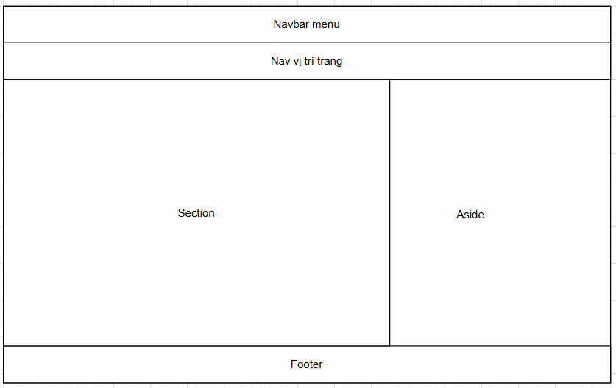

**Navbar menu:**  chứa các thông tin như menu của các trang

**Nav vị trí trang:** thể hiện vị trí trang đang đứng của trang web giúp người dùng thao tác dễ hơn

**Section:** giỏ hàng sản phẩm

**Aside:** Thông tin đơn hàng

**Footer:** giới thiệu về trang web, thông tin liên hệ, logo, thương hiệu

### Các trang còn lại

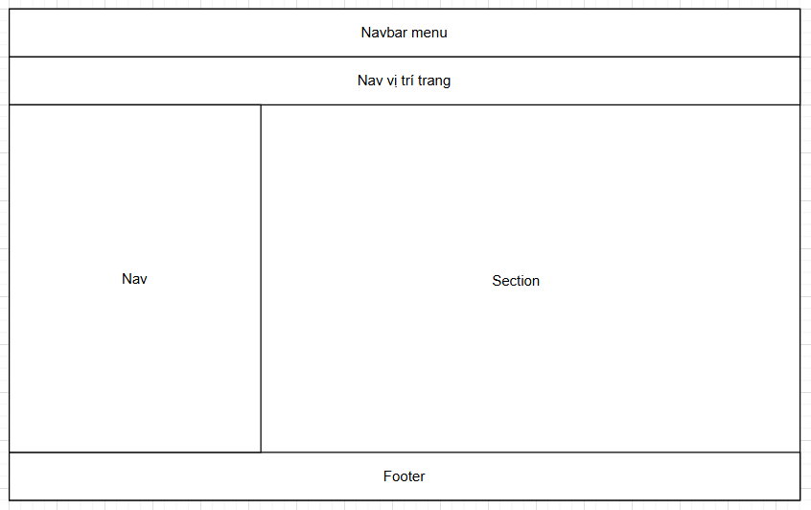

**Navbar menu:**  chứa các thông tin như menu của các trang

**Nav vị trí trang:** thể hiện vị trí trang đang đứng của trang web giúp người dùng thao tác dễ hơn

**Nav:**  Chứa menu danh mục sản phẩm của cửa hàng.

**Section:**  chứa các sản phẩm sẽ được bán

**Footer:** giới thiệu về trang web, thông tin liên hệ, logo, thương hiệu

## Sitemap:

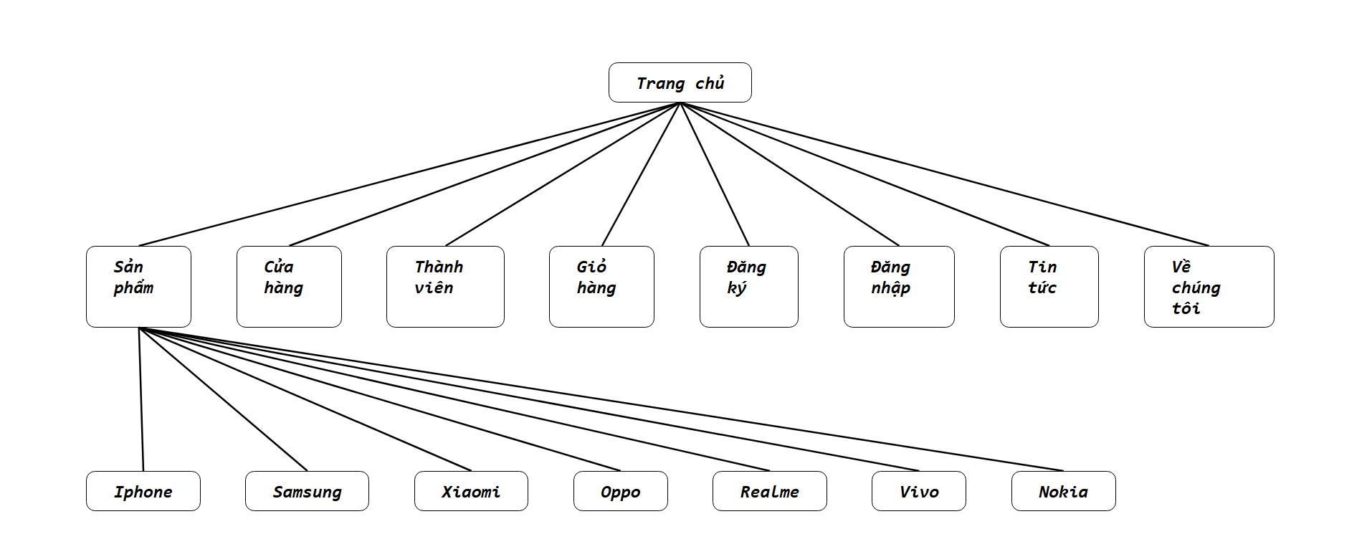

Sitemap là một loại tài liệu hoặc tập hợp các thông tin được tổ chức theo cấu trúc dữ liệu đặc biệt, mô tả cấu trúc của một trang web hoặc ứng dụng. Sitemap thường chứa danh sách các URL (Uniform Resource Locators) của các trang web cụ thể, bao gồm thông tin về cách các trang này liên kết với nhau và cách chúng được tổ chức.

Ngoài ra, sitemap cũng hữu ích cho người quản trị trang web trong việc theo dõi và quản lý cấu trúc của trang web, đồng thời cung cấp một cách thuận tiện để kiểm tra và đảm bảo rằng tất cả các trang đã được chỉ định đều được quét và lập chỉ mục đúng cách.

# XÂY DỰNG ỨNG DỤNG

## Trang đăng nhập

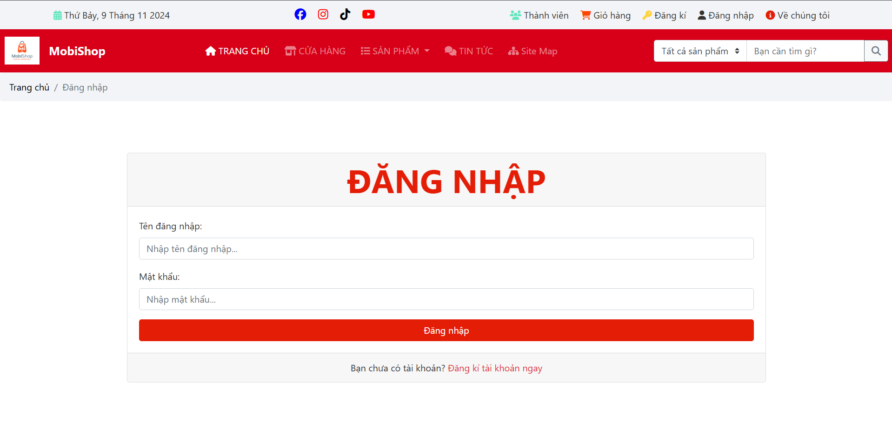

## Trang đăng ký

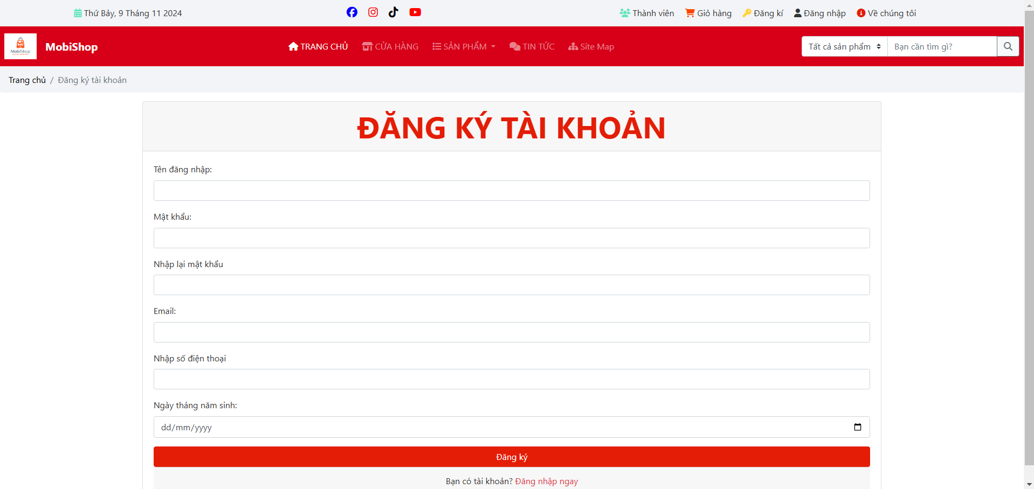

## Trang chủ (index)

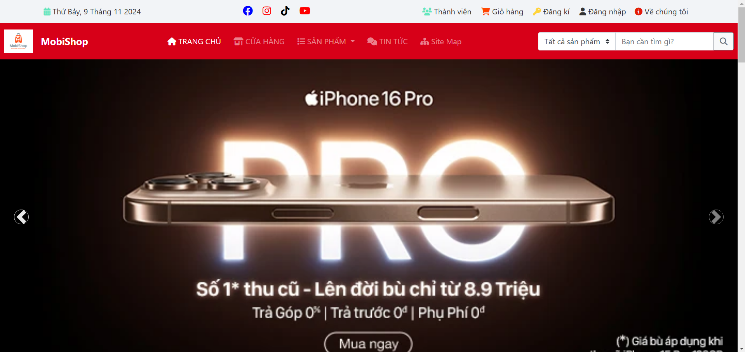

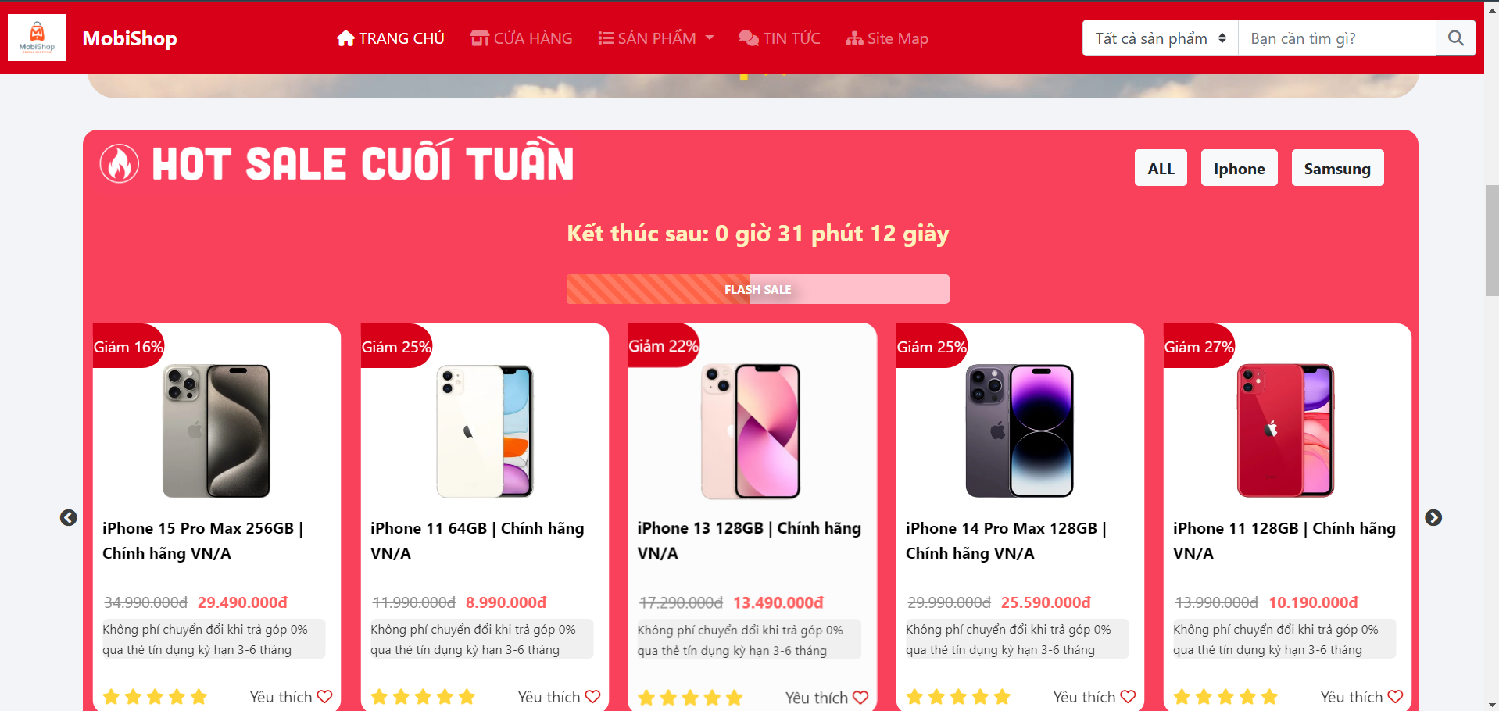

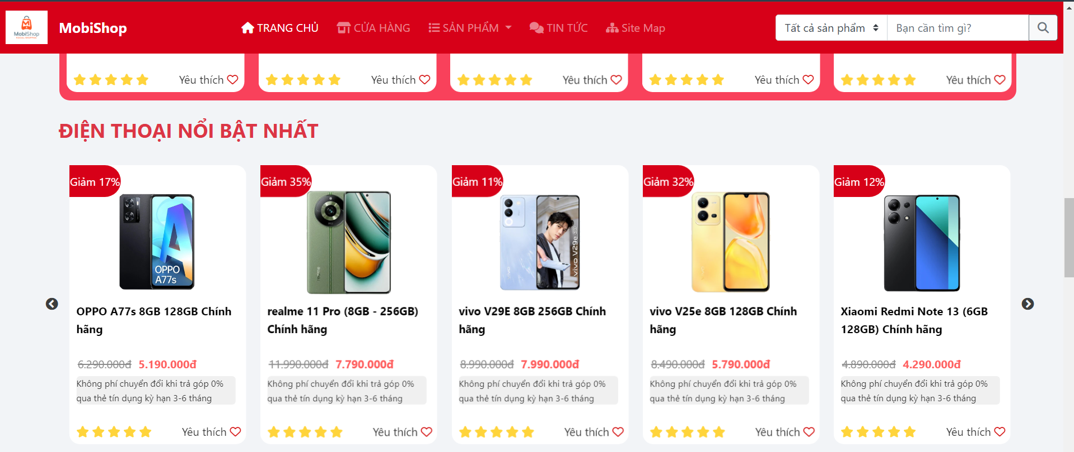

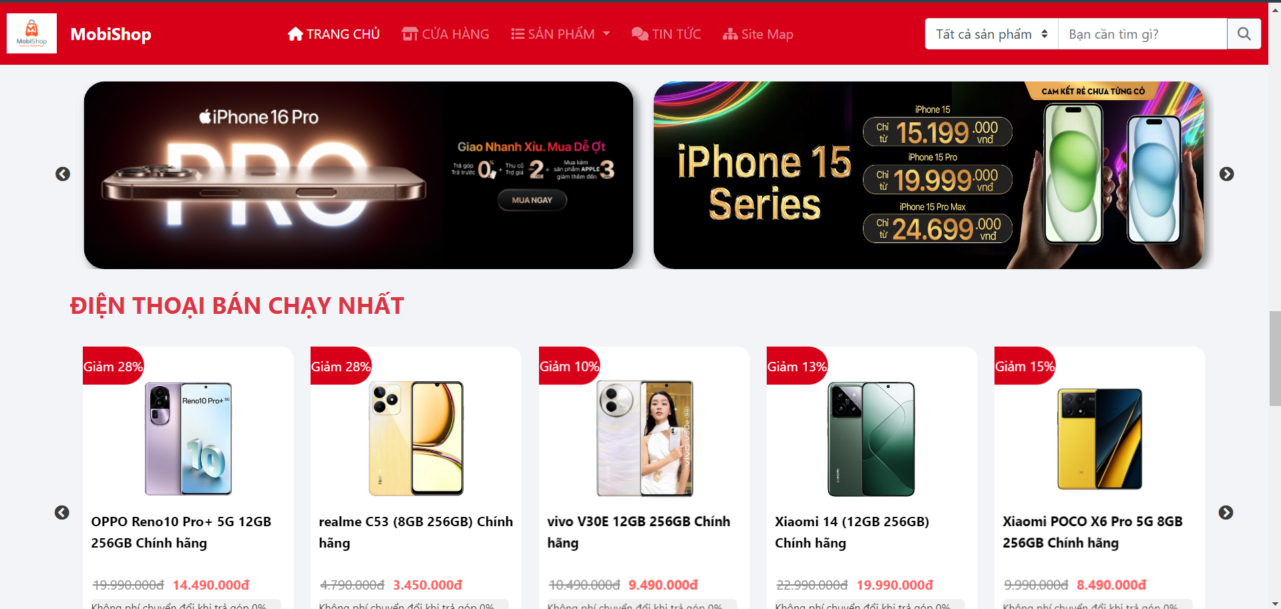

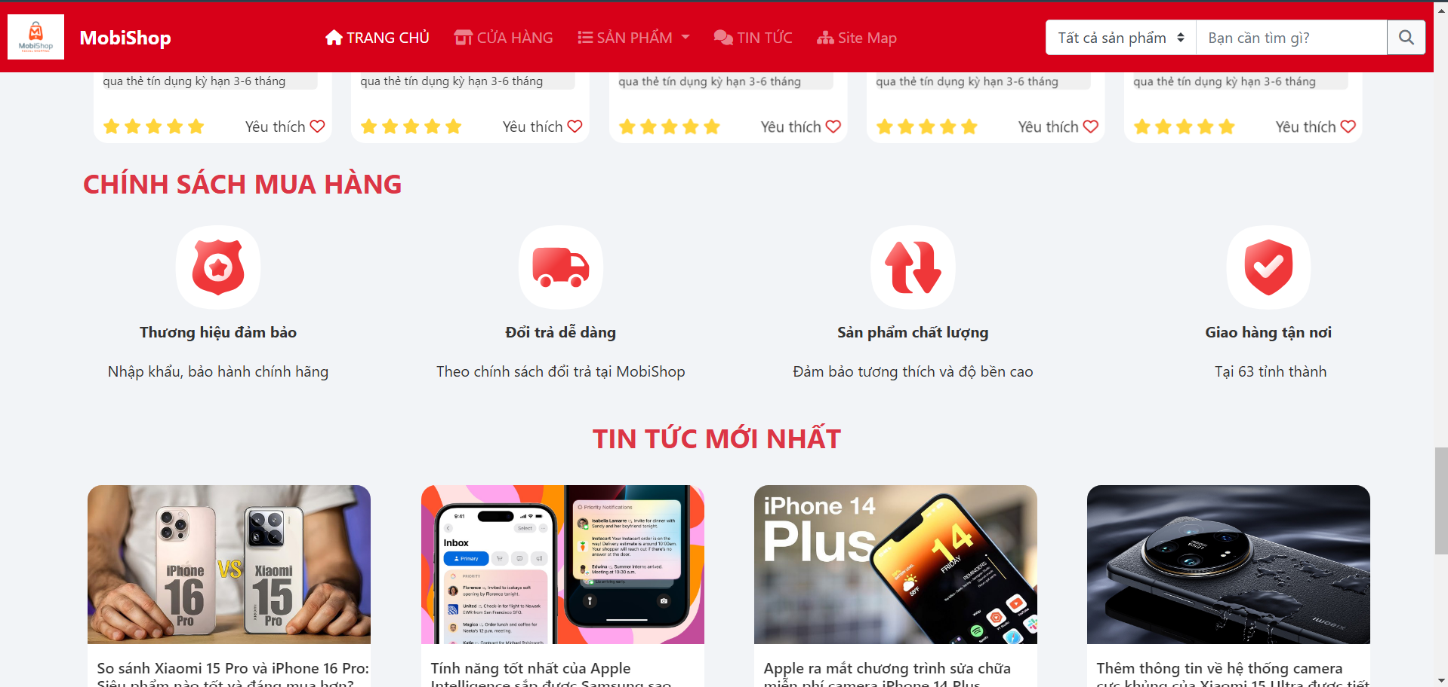

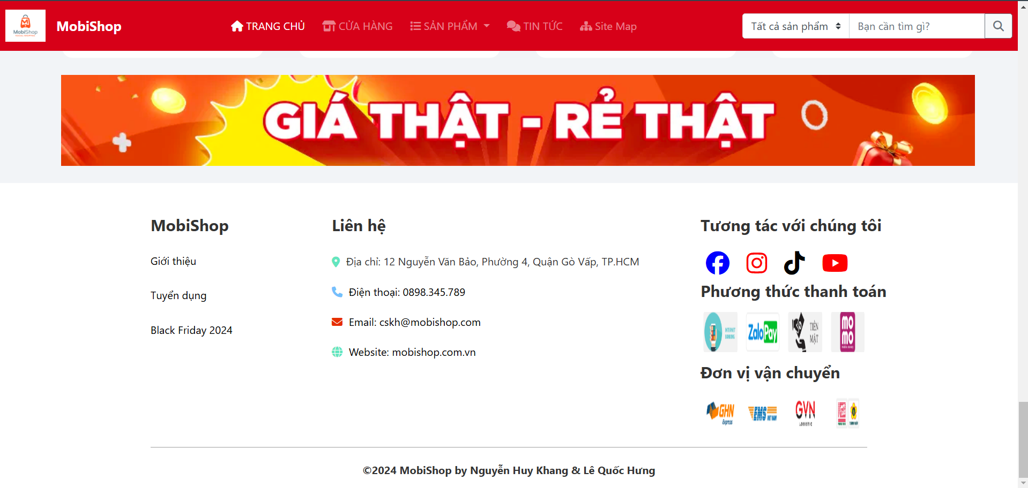

## Trang cửa hàng

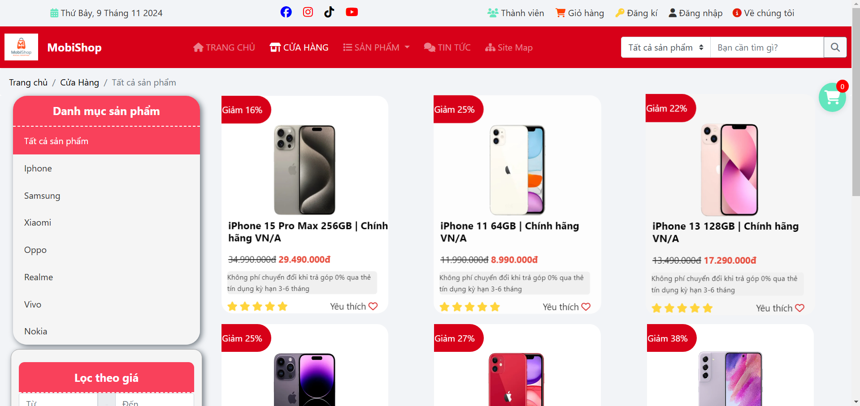

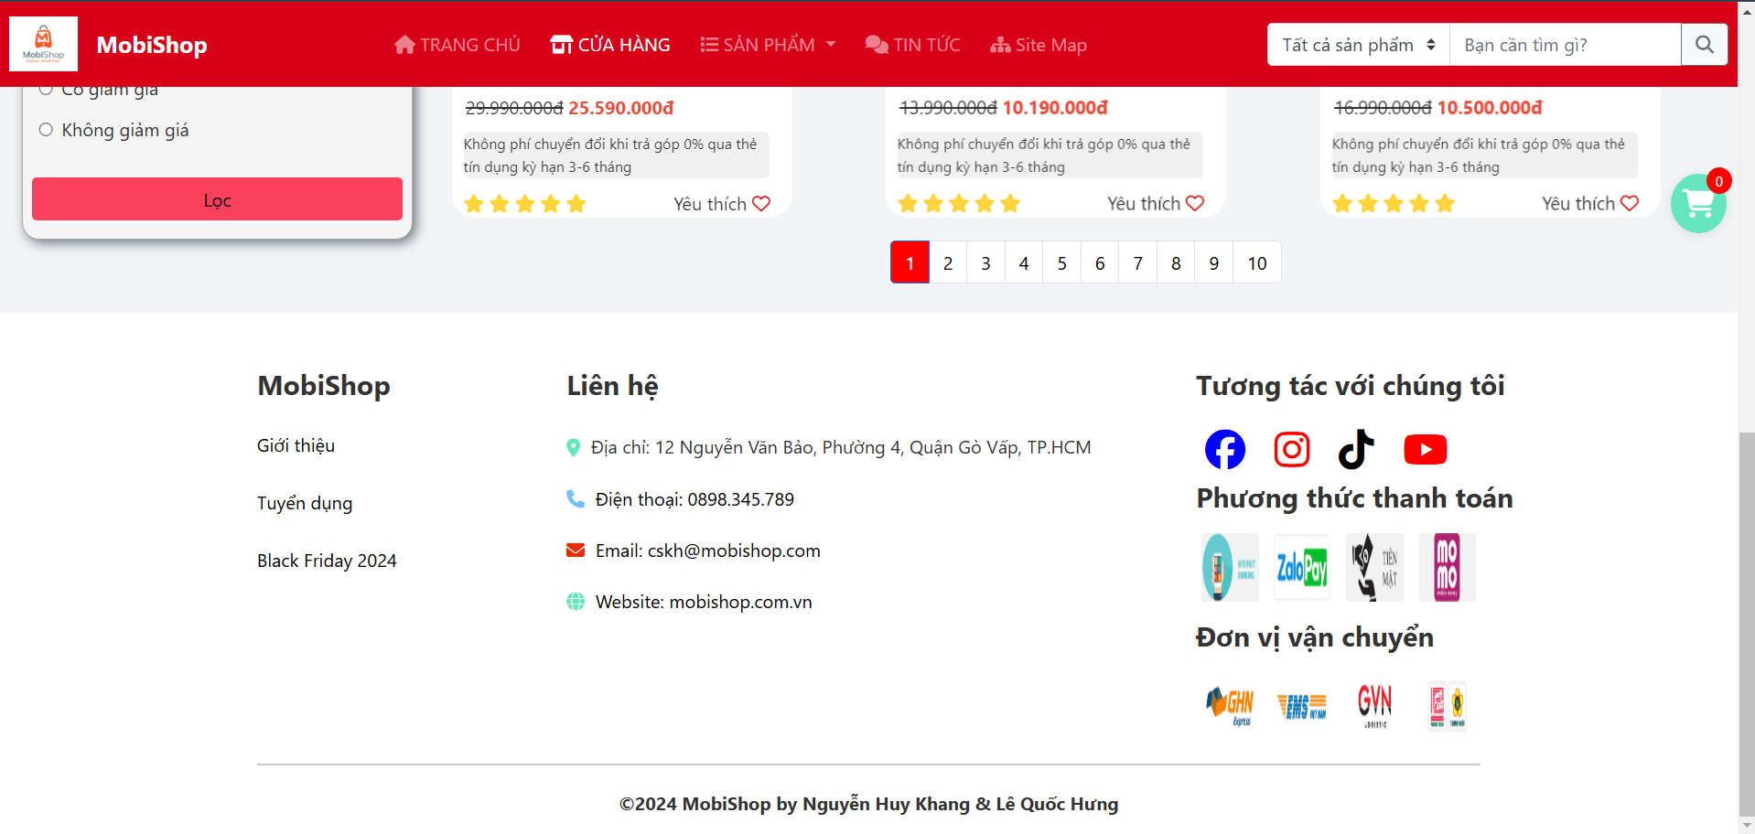

## Trang Iphone

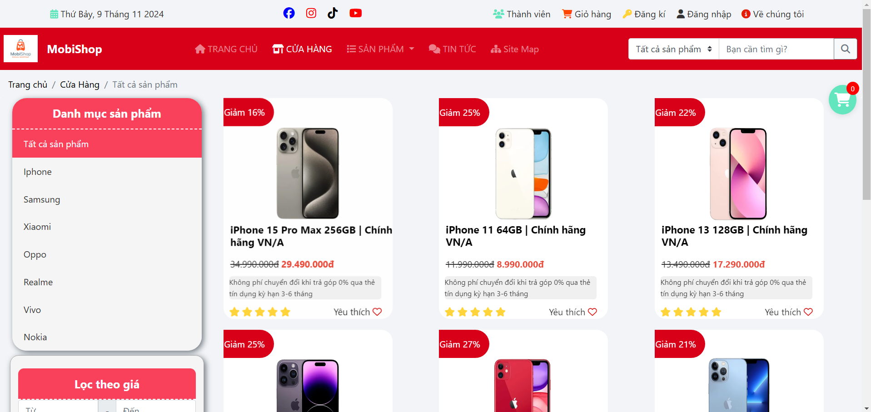

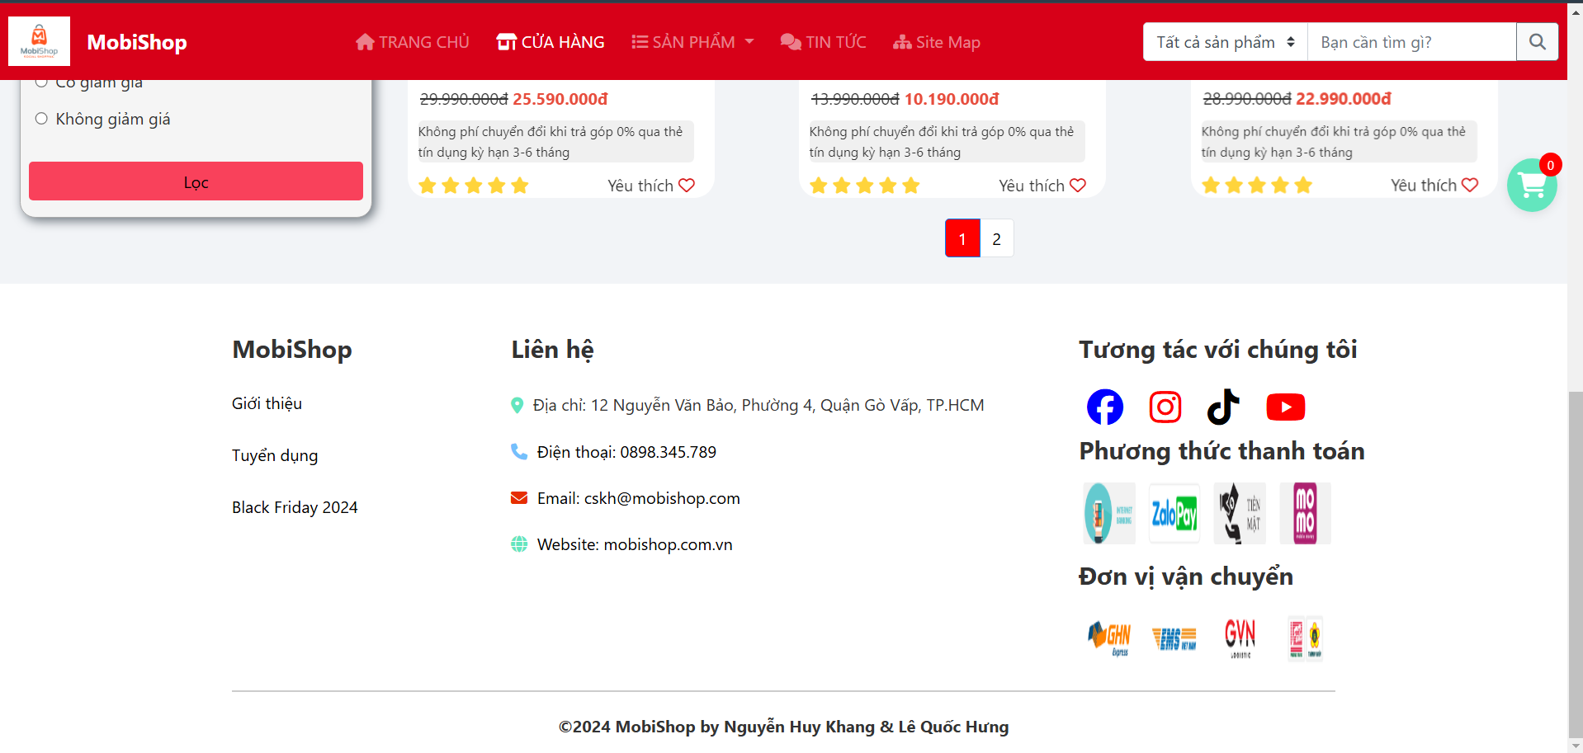

## Trang Samsung

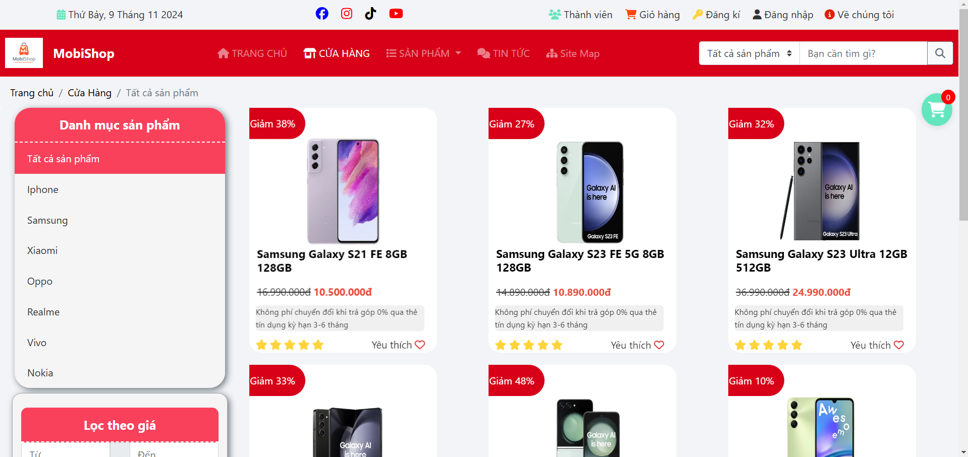

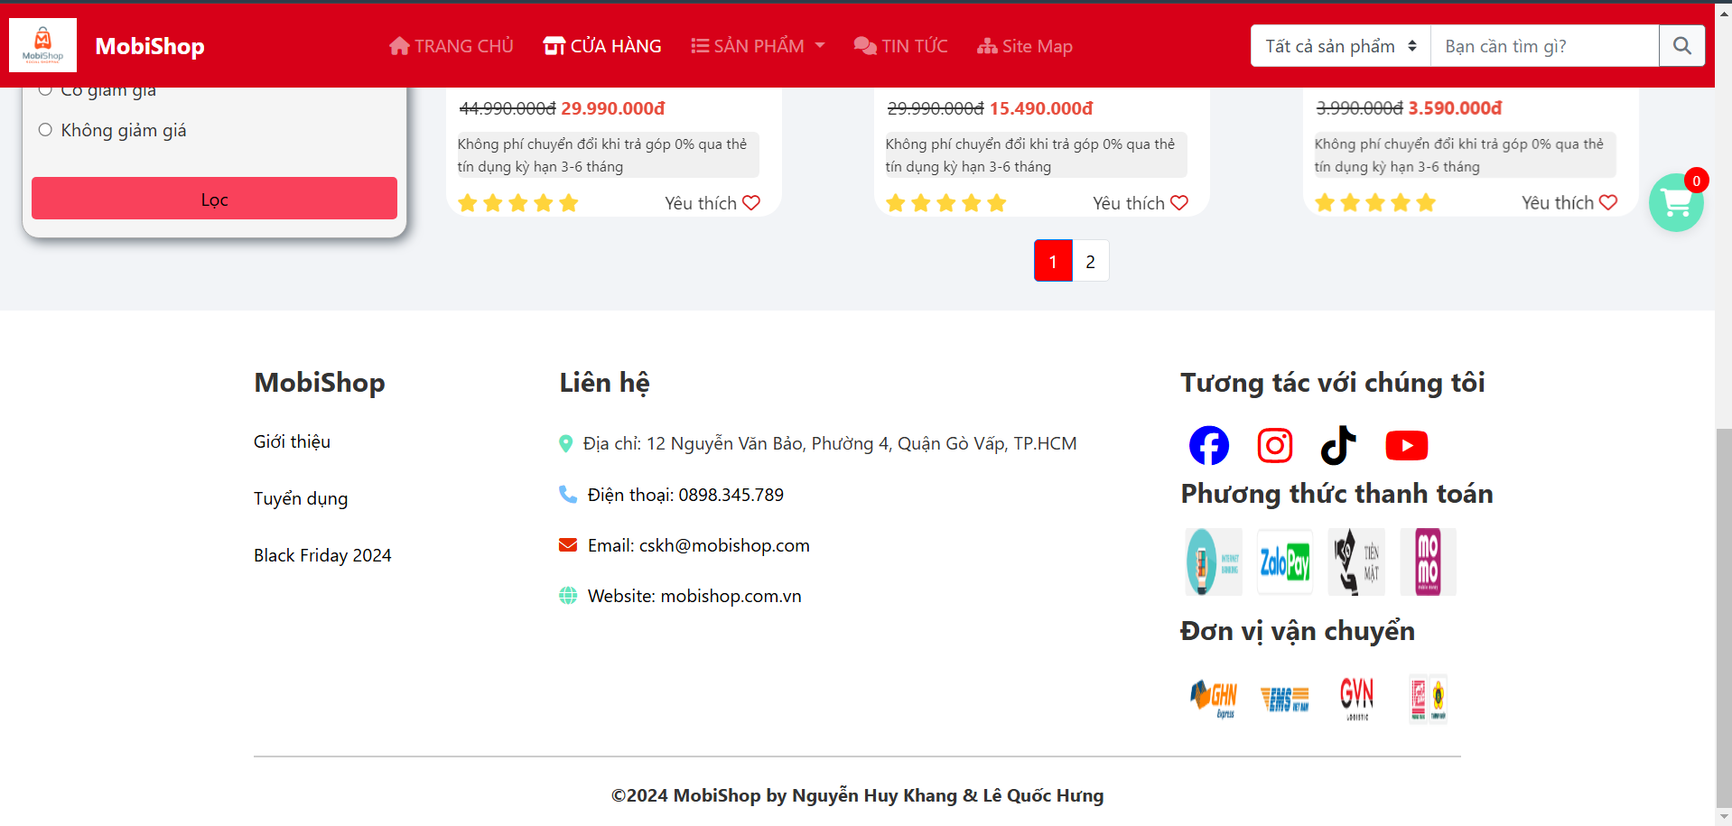

## Trang Xiaomi

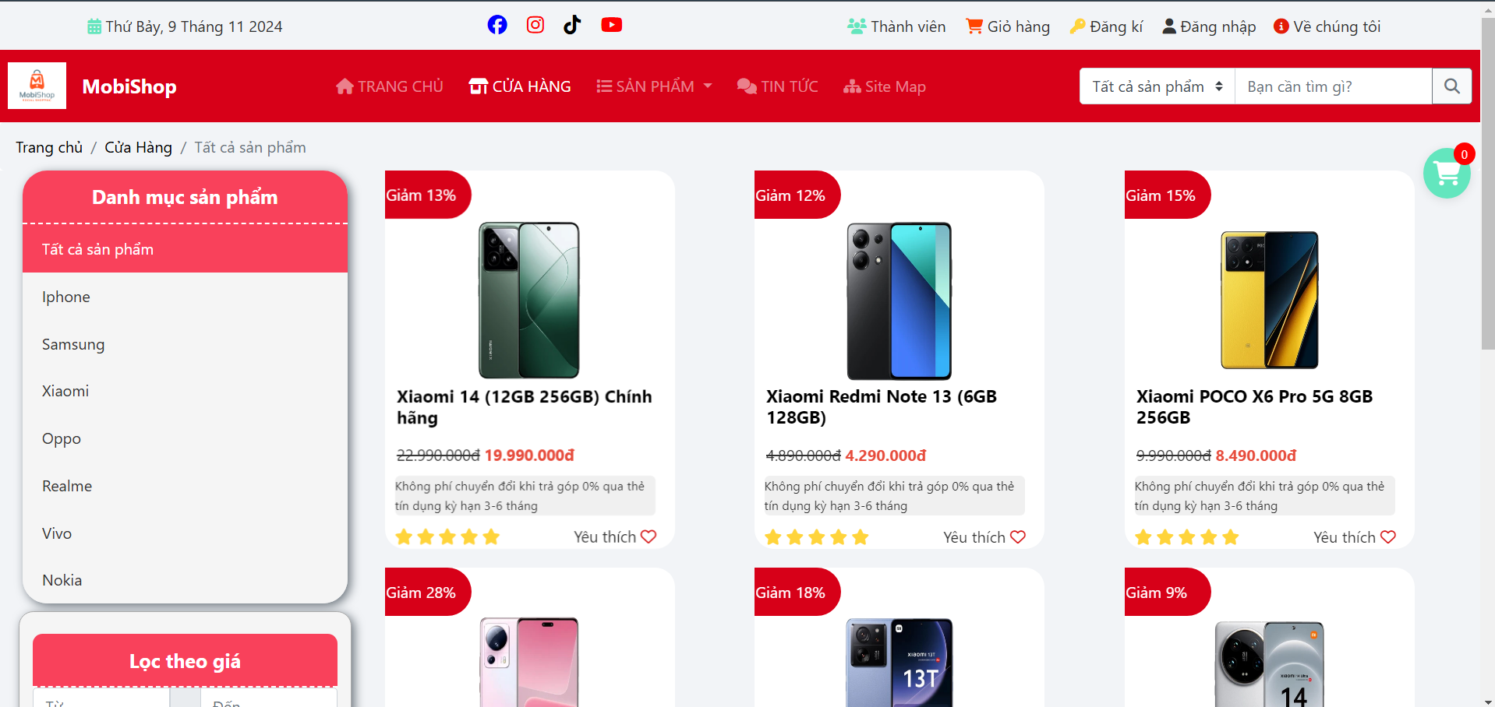

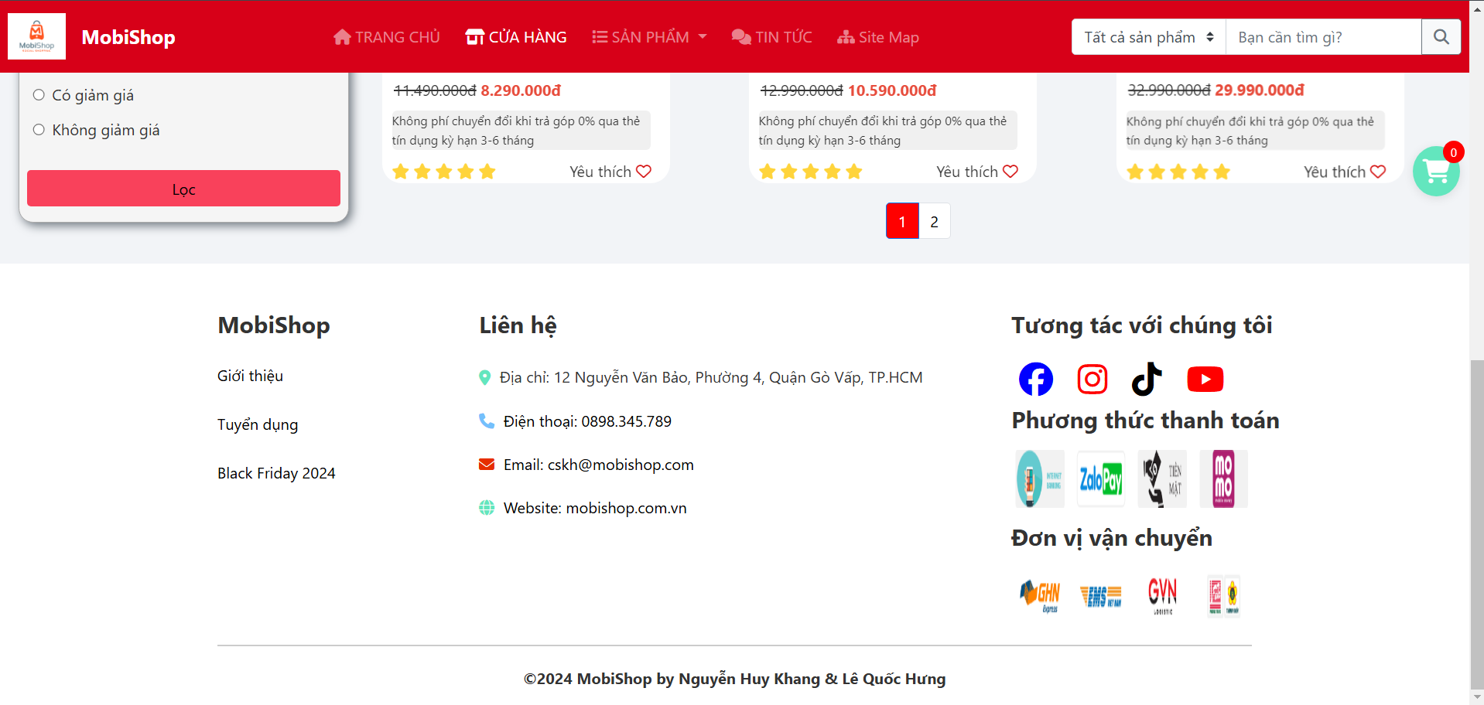

## Trang Oppo

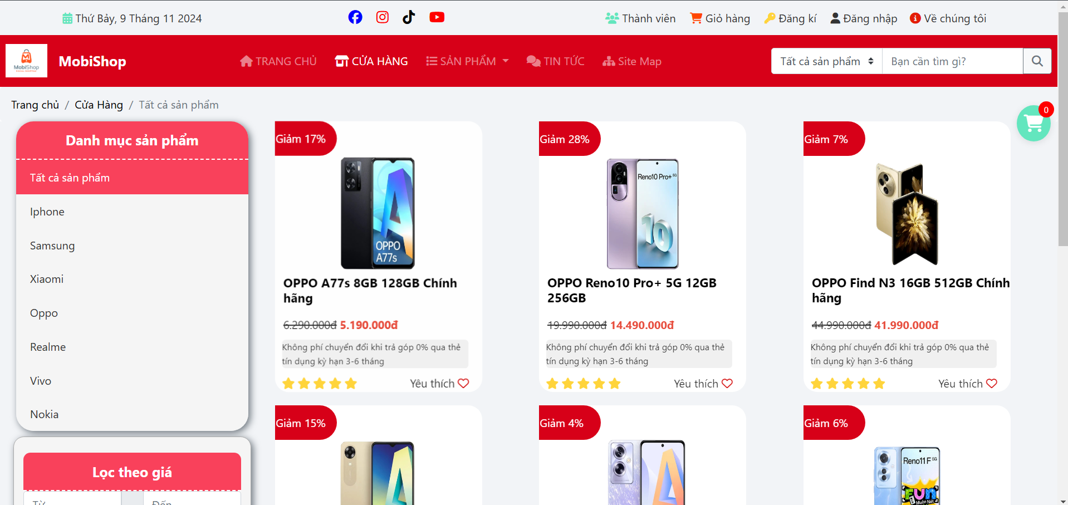

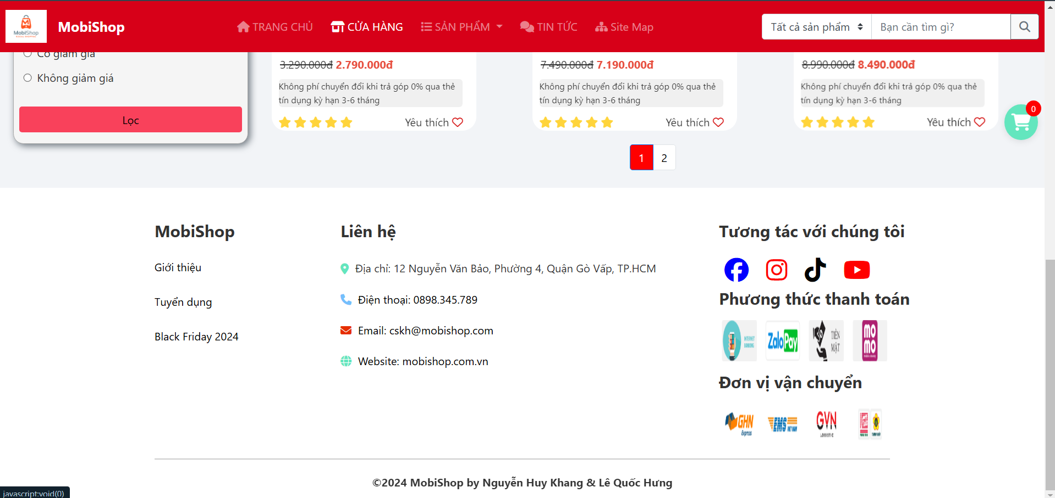

## Trang Realme

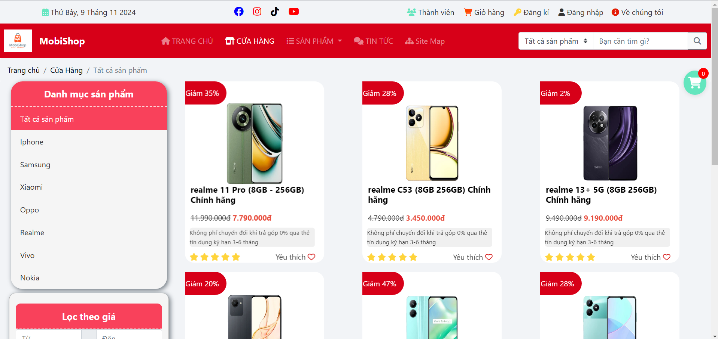

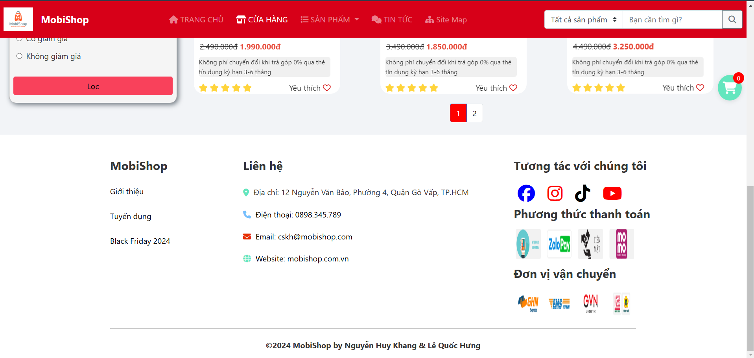

## Trang Vivo

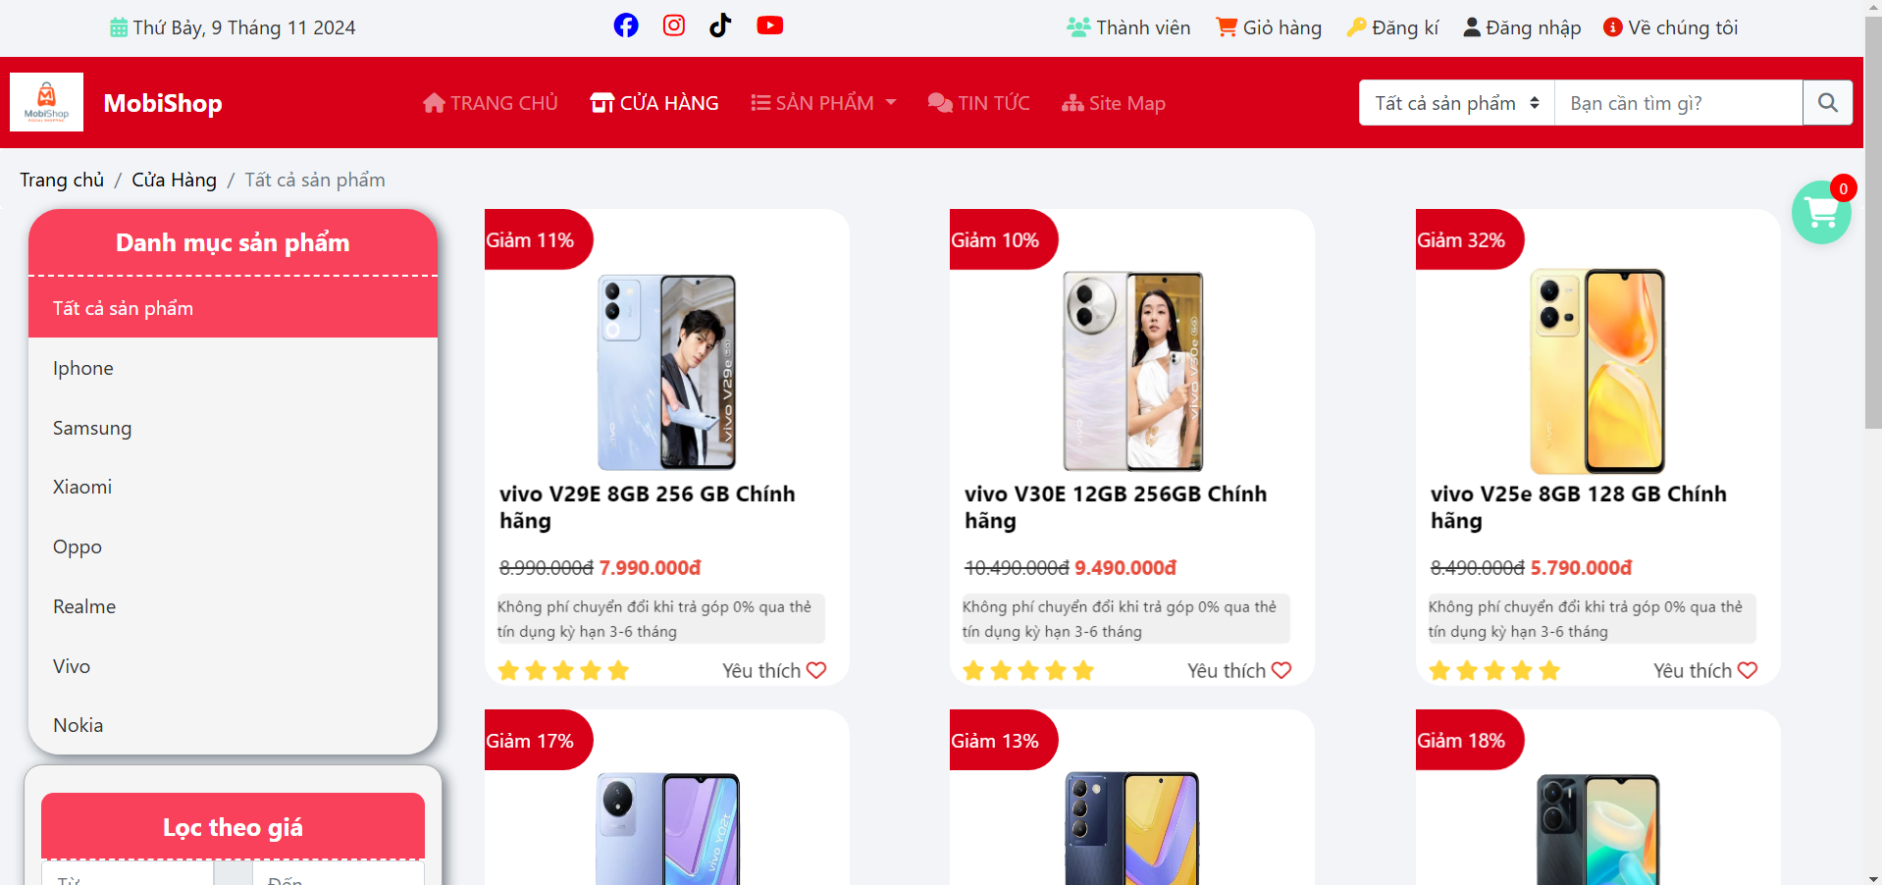

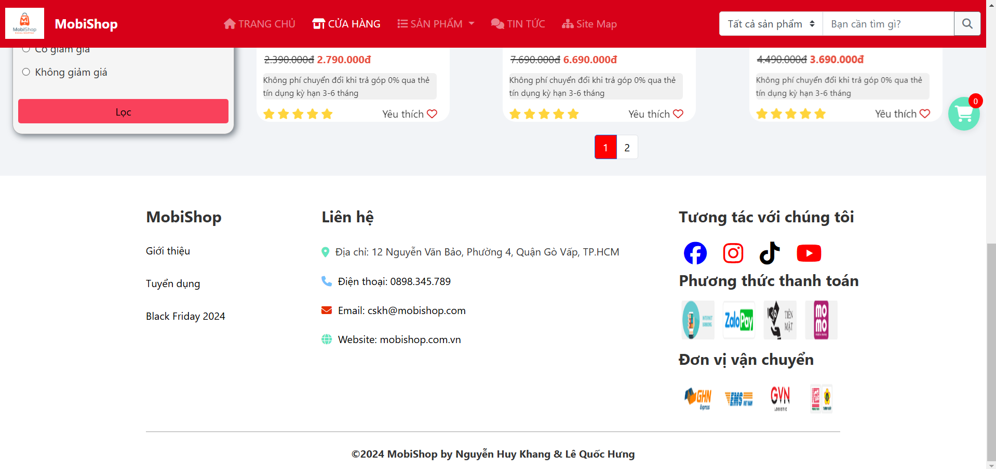

## Trang Nokia

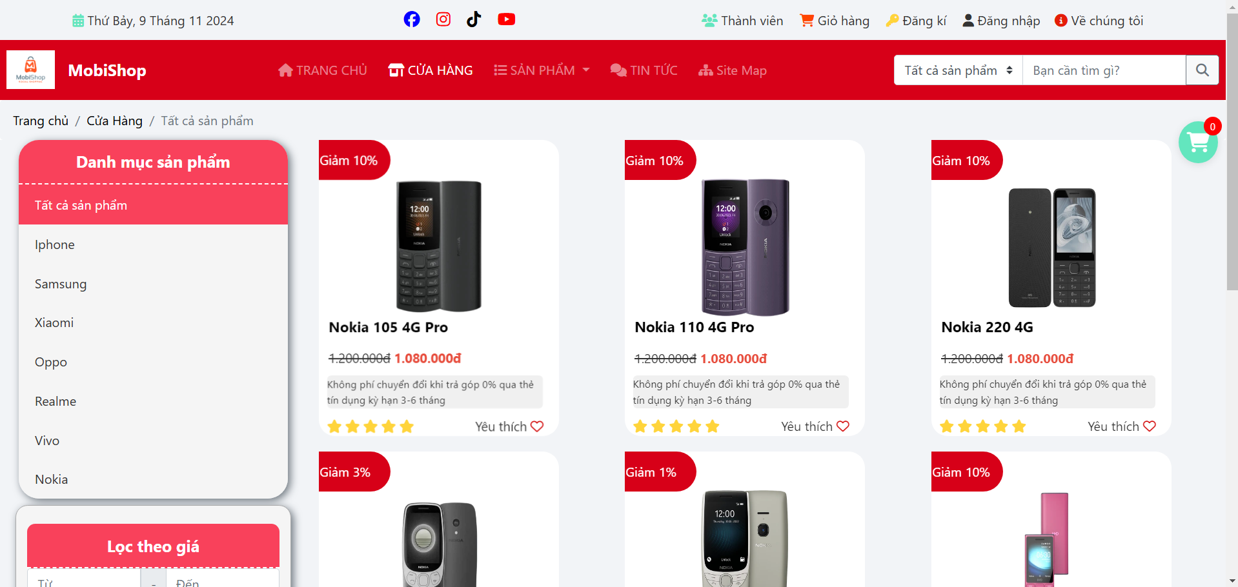

## Trang thành viên

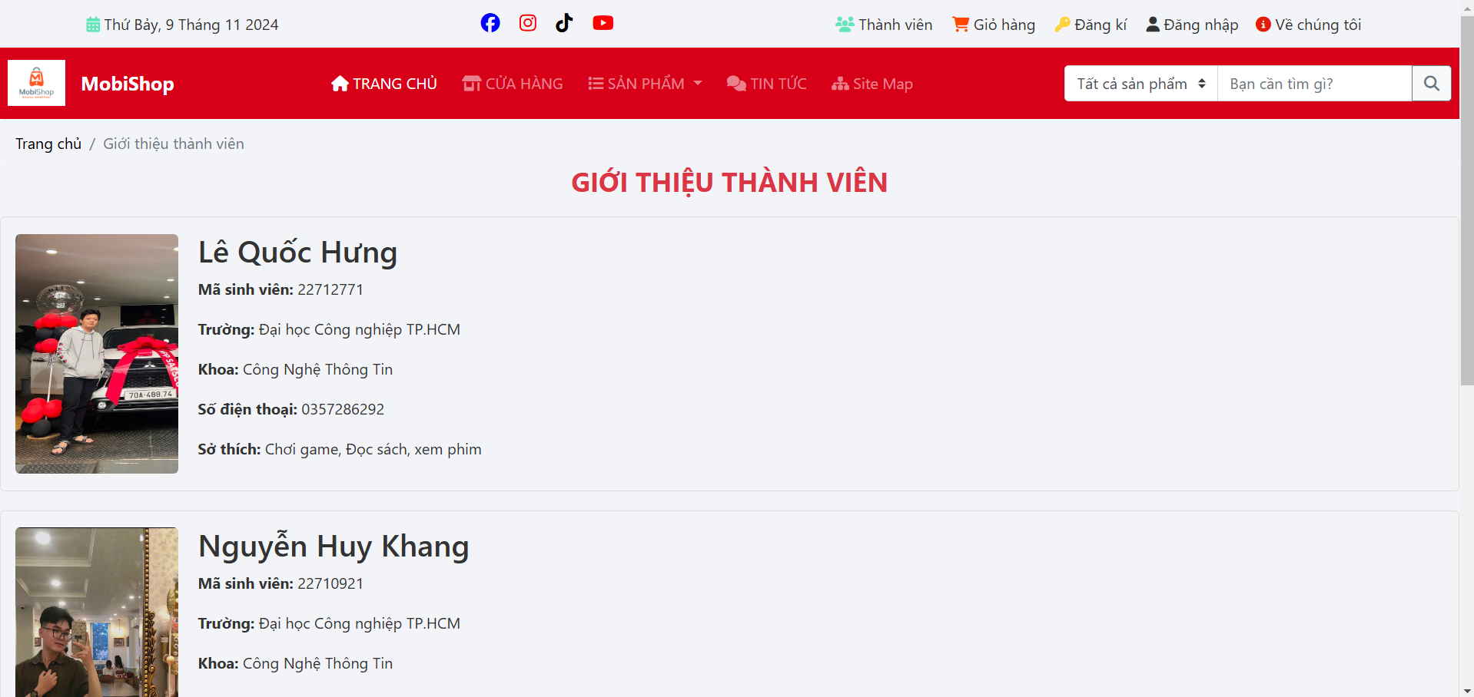

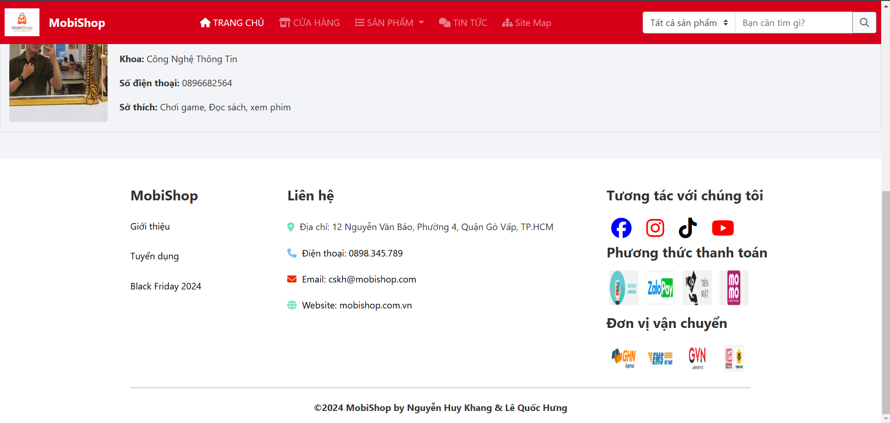

## Trang tin tức

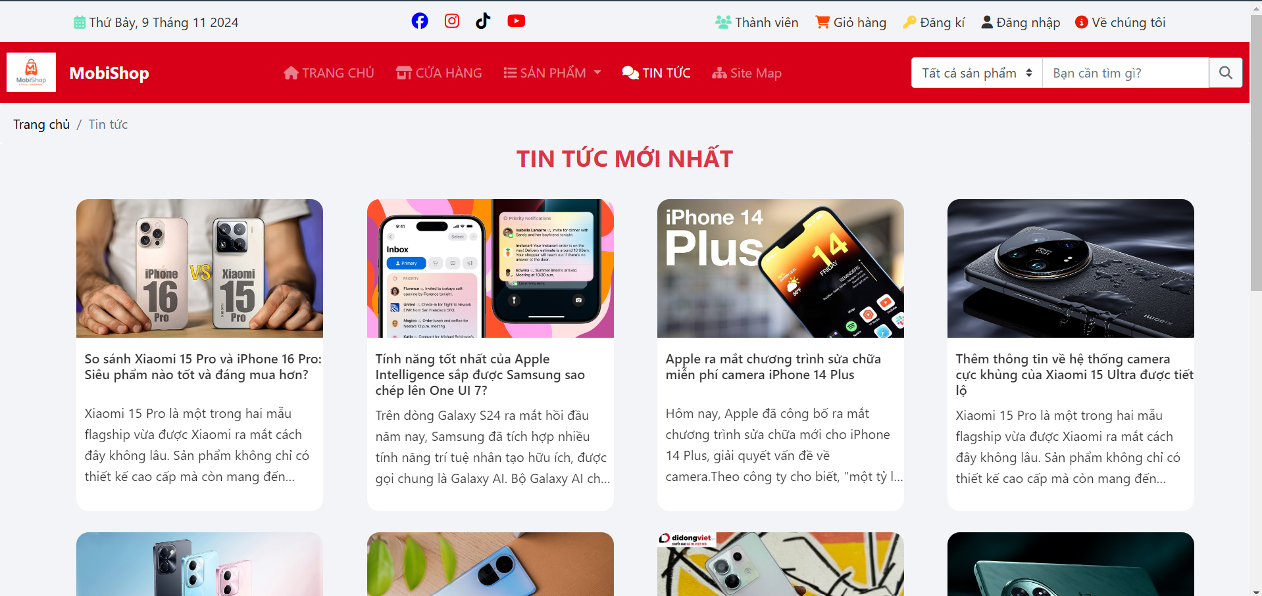

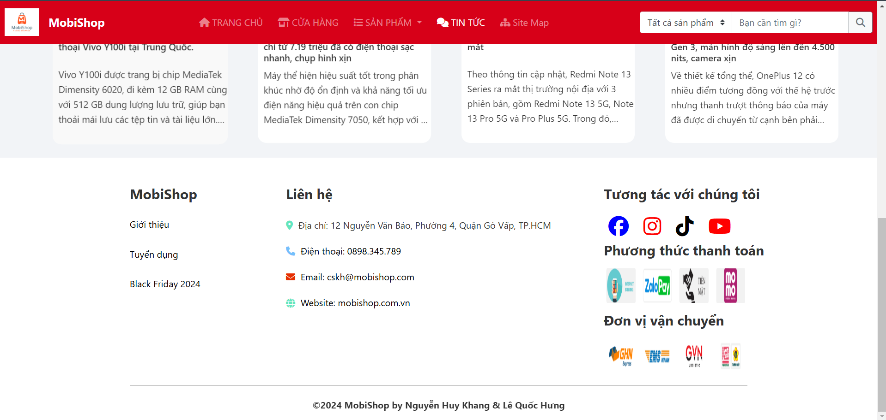

## Trang chi tiết sản phẩm

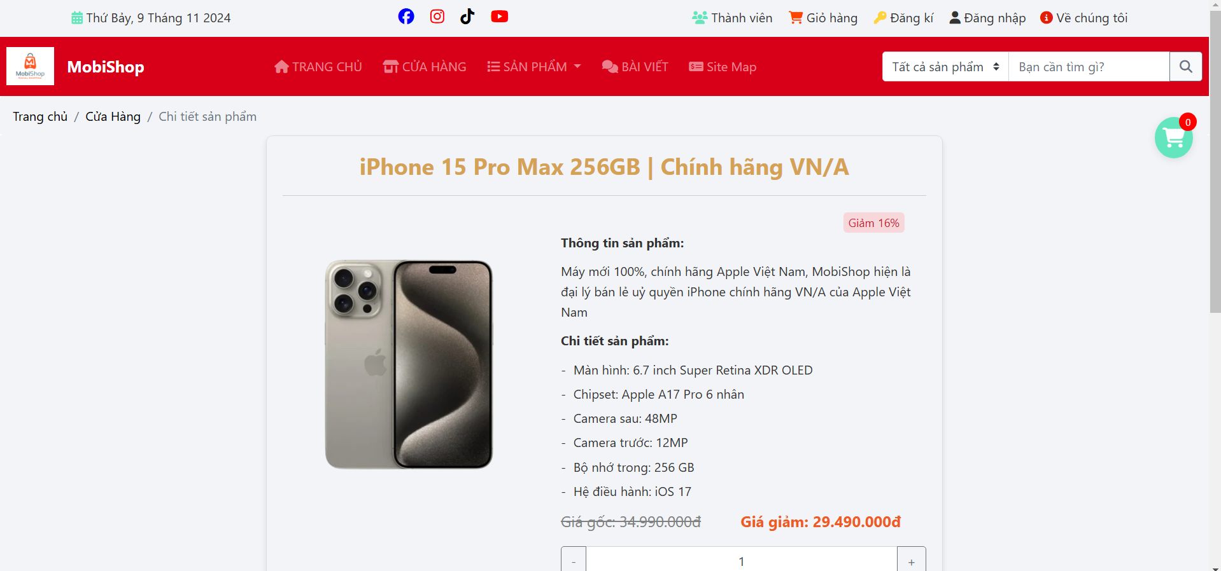

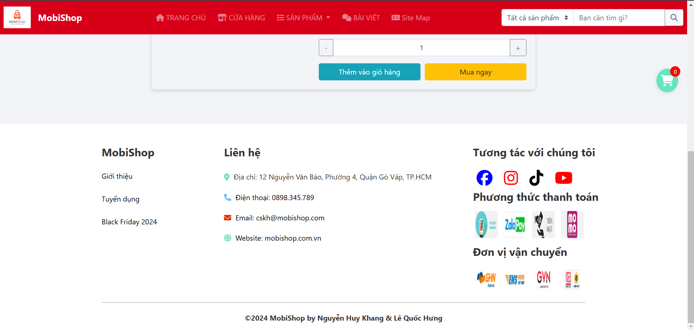

## Trang về chúng tôi (giới thiệu website)

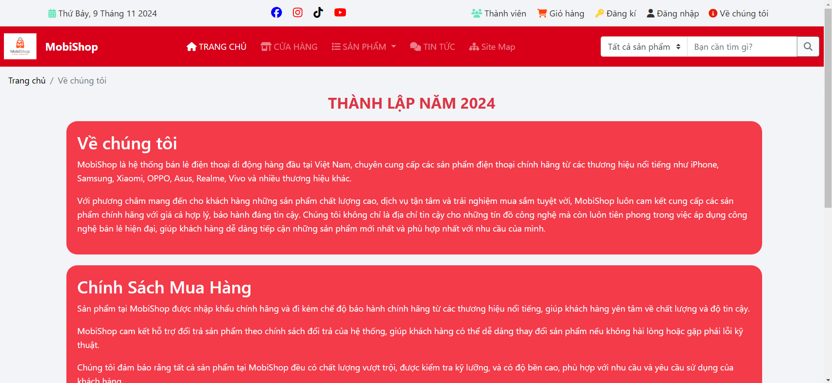

## Trang giỏ hàng

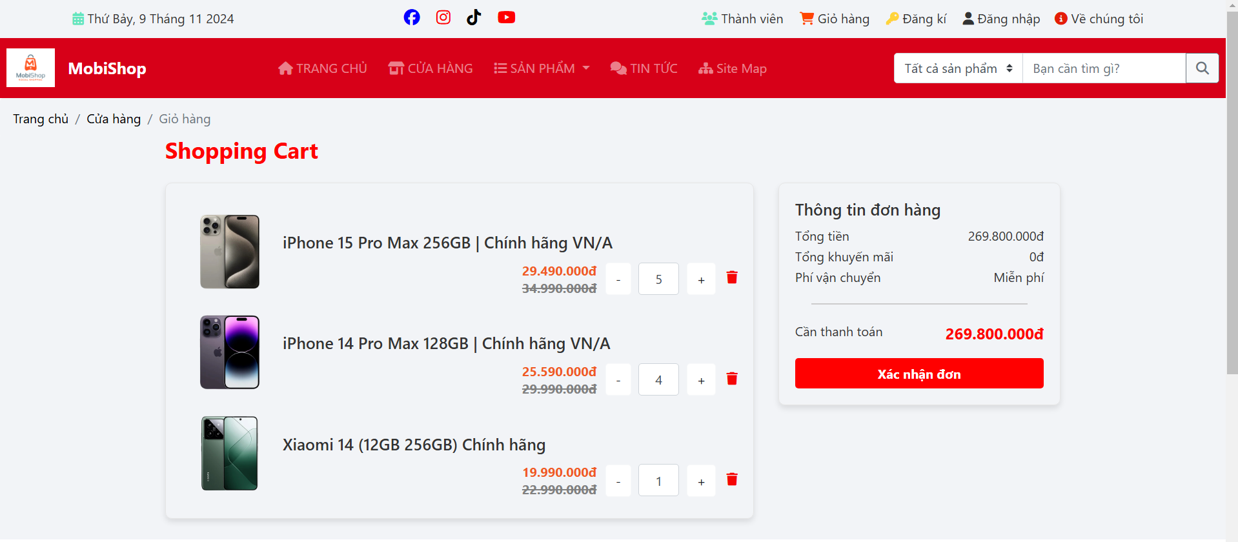

## Trang Sitemap

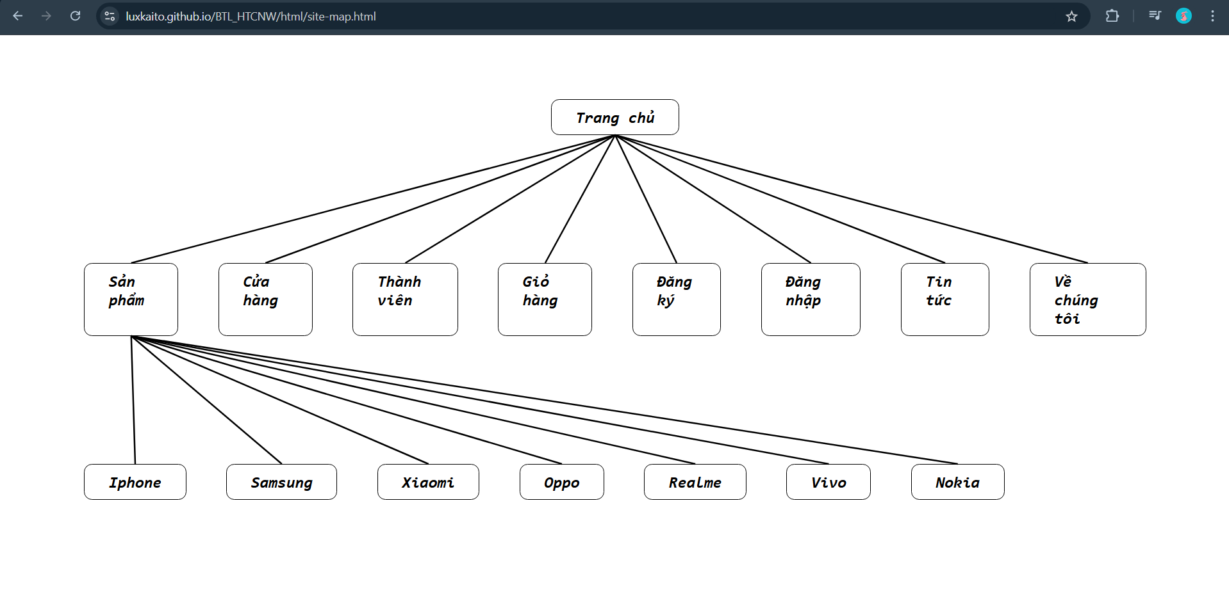

# KẾT LUẬN – HƯỚNG PHÁT TRIỂN

## Kết quả đạt được

Báo cáo đã ghi nhận những kết quả tích cực trong việc đánh giá tổng quan về mục tiêu ban đầu của dự án và xác định mức độ hoàn thành các chức năng. Chúng tôi đã xem xét kỹ lưỡng các tính năng dành cho cả người dùng và quản trị viên để đánh giá mức độ triển khai đầy đủ và hiệu quả. Các chức năng đã được thực hiện thành công đều được mô tả chi tiết, bao gồm cách thức triển khai và cách thức hoạt động trong ứng dụng. Ngoài ra, chúng tôi cũng đã thu thập phản hồi từ người dùng về các tính năng và trải nghiệm sử dụng, từ đó có được cái nhìn rõ nét hơn về mức độ hài lòng cũng như các khía cạnh cần cải thiện. Những thông tin này sẽ là nền tảng quan trọng để đưa ra các quyết định chiến lược cho sự phát triển tiếp theo của dự án.

## Hạn chế của ứng dụng web

Chúng tôi đã xác định một số điểm hạn chế của dự án hiện tại. Đầu tiên, ứng dụng web hiện chỉ là một trang tĩnh, chưa có kết nối cơ sở dữ liệu hay khả năng xử lý dữ liệu động, làm hạn chế trải nghiệm của người dùng và giảm giá trị thực tế. Thứ hai, một số chức năng vẫn đang trong quá trình hoàn thiện, dẫn đến sự không nhất quán và ảnh hưởng đến hiệu suất tổng thể của ứng dụng. Thứ ba, một số chi tiết trong giao diện chưa được hoàn thiện và cần thêm sự tinh chỉnh để đạt đến tính thẩm mỹ và chuyên nghiệp cao hơn. Nhận diện các hạn chế này giúp chúng tôi xác định những yếu tố cần ưu tiên cải thiện, nhằm nâng cao chất lượng ứng dụng và mang đến trải nghiệm người dùng hoàn chỉnh.

## Hướng phát triển

Để phát triển ứng dụng web một cách toàn diện, chúng tôi đã xác định một số hướng đi tiềm năng. Một trong những ưu tiên hàng đầu là chuyển đổi ứng dụng từ trang web tĩnh sang trang động bằng cách bổ sung dữ liệu động, giúp tăng cường trải nghiệm và sự tương tác của người dùng. Đồng thời, chúng tôi sẽ tập trung hoàn thiện các chức năng còn lại, tối ưu hóa hiệu suất và tăng cường tính linh hoạt, giúp ứng dụng sẵn sàng cho sự mở rộng trong tương lai. Ngoài ra, chúng tôi cũng chú trọng cải thiện trải nghiệm người dùng và nâng cao tính bảo mật, nhằm đáp ứng tốt nhất nhu cầu của người dùng và bảo vệ an toàn thông tin cá nhân của họ.

# TÀI LIỆU THAM KHẢO

## Giáo trình – Sách

Giáo trình và Slide giảng dạy của học phần Hệ thống công nghệ website

## Website

|  |  |
| --- | --- |
| *Tên website tham khảo* | *Nguồn* |
| *W3school* | <https://www.w3schools.com/> |
| *Boostrap 4* | <https://www.w3schools.com/bootstrap4/default.asp> |
| *jQuery validation* | [*https://jqueryvalidation.org/documentation*](https://jqueryvalidation.org/documentation) |
| *jQuery easing* | [*http://gsgd.co.uk/sandbox/jquery/easing*](http://gsgd.co.uk/sandbox/jquery/easing) |
| *cellphoneS* | [*https://cellphones.com.vn/*](https://cellphones.com.vn/) |